2018年10月 11日 星期四 多云 12～23℃

益阳大通湖200MWp渔光互补发电项目

二期100MWp渔光互补发电项目情况：

* 巡视21-28区存在一下问题；
* 23区桥架安装遗漏、安装不规范、焊接未防腐；
* 24-28区桥架安装质量不符合要求存在盖板不严、绑扎不紧、；

现场未发现施工人员

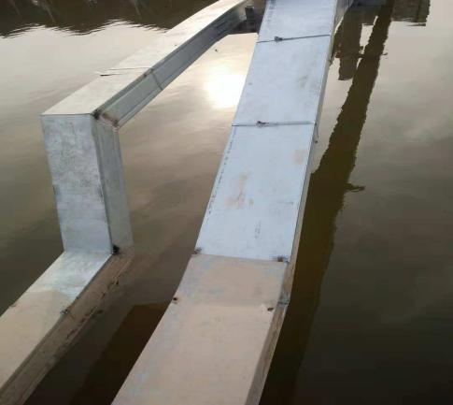 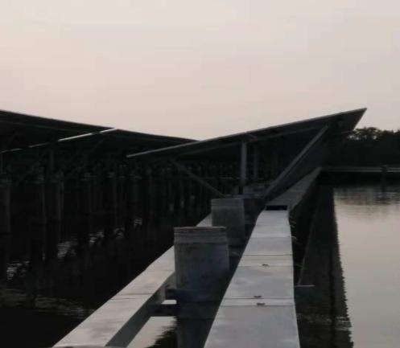 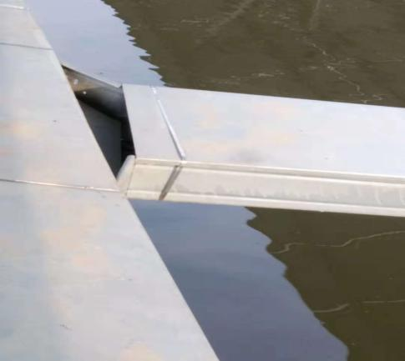 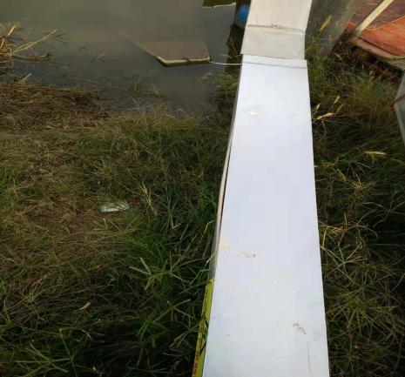 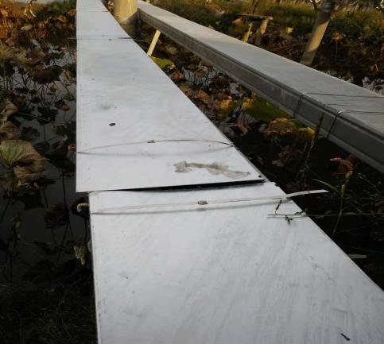 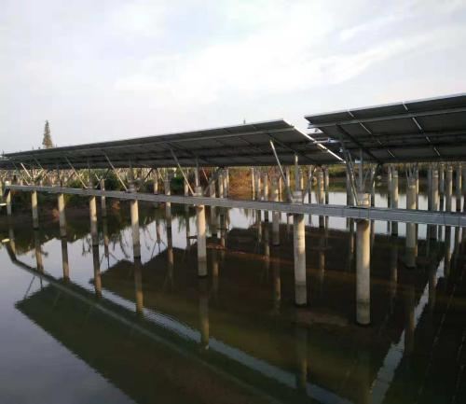

现场人员：张海龙、黎建光